Četvrtak

Sat 3= Hrvatski jezik

Napiši slovo I prema predlošku.

Sat 4= Priroda i društvo

Na početku pogledaj (u trajanju od minute i pol) kratak film o rodama i lastavicama (<https://www.youtube.com/watch?v=HcZD_5KxC1M&ab_channel=PticeForum> 04:00 – 05:20).

( <https://www.youtube.com/watch?v=Cyaa5Se3ZSQ&ab_channel=ZlatkoTorba%C5%A1inovi%C4%87> 00:00-02:00)

Sjećaš li se ptica selica o kojima smo govorili? Tvoj je zadatak prepoznati ih na slikama.

Krug u kojem se nalazi slika rode oboji žutom bojom. Krug u kojem se nalazi slika lastavice oboji plavom.

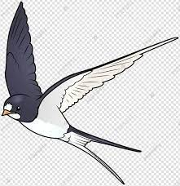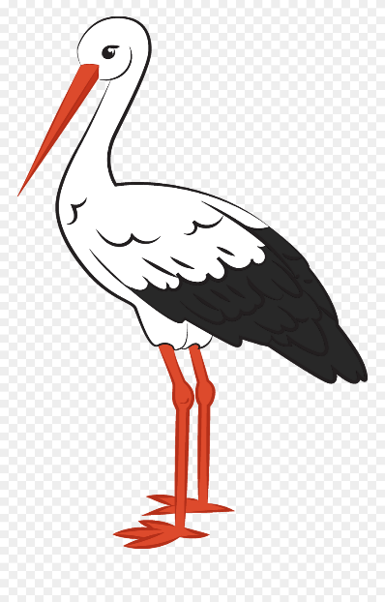

Sat 5= Tjelesna i zdravstvena kultura

Pripremi prostor za puzanje. Pripremi početak i kraj. Uključi druge članove obitelji u igru i utrkujte se do cilja. Dobro se zabavite! :)